附件3

面试地点线路图
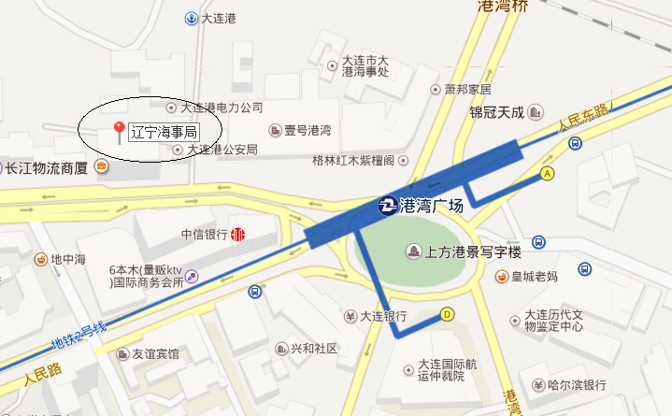

交通线路：由大连火车站乘坐地铁2号线在港湾广场站下车，或乘13路、31路公交车在职工街下车前行300米；由大连周水子国际机场乘坐地铁2号线在港湾广场站下车，或乘710路公交车在港湾广场下车步行200米；由大连北站乘坐地铁1号线转2号线在港湾广场站下车，或乘地铁1号线转710路、16路，在港湾桥站下车步行400米。

